1. Найти ПО для рисования диаграмм.

Дано: Офис с 3-мя этажами (1 - бухгалтерия; 2 - конструкторы; 3 - Служба безопасности) (на 1 этаже отдельная комната (серверная))

2. Построить диаграмму и расписать как теоретически реализовать локальную сеть с возможностью централизованного хранения документов и доступа в интернет. Опишите адресные пространства

Шаг 1: Выбор ПО для рисования диаграмм

Для создания диаграммы используем следующий программный инструмент:

1. Draw.io: Бесплатное онлайн-ПО для создания диаграмм.

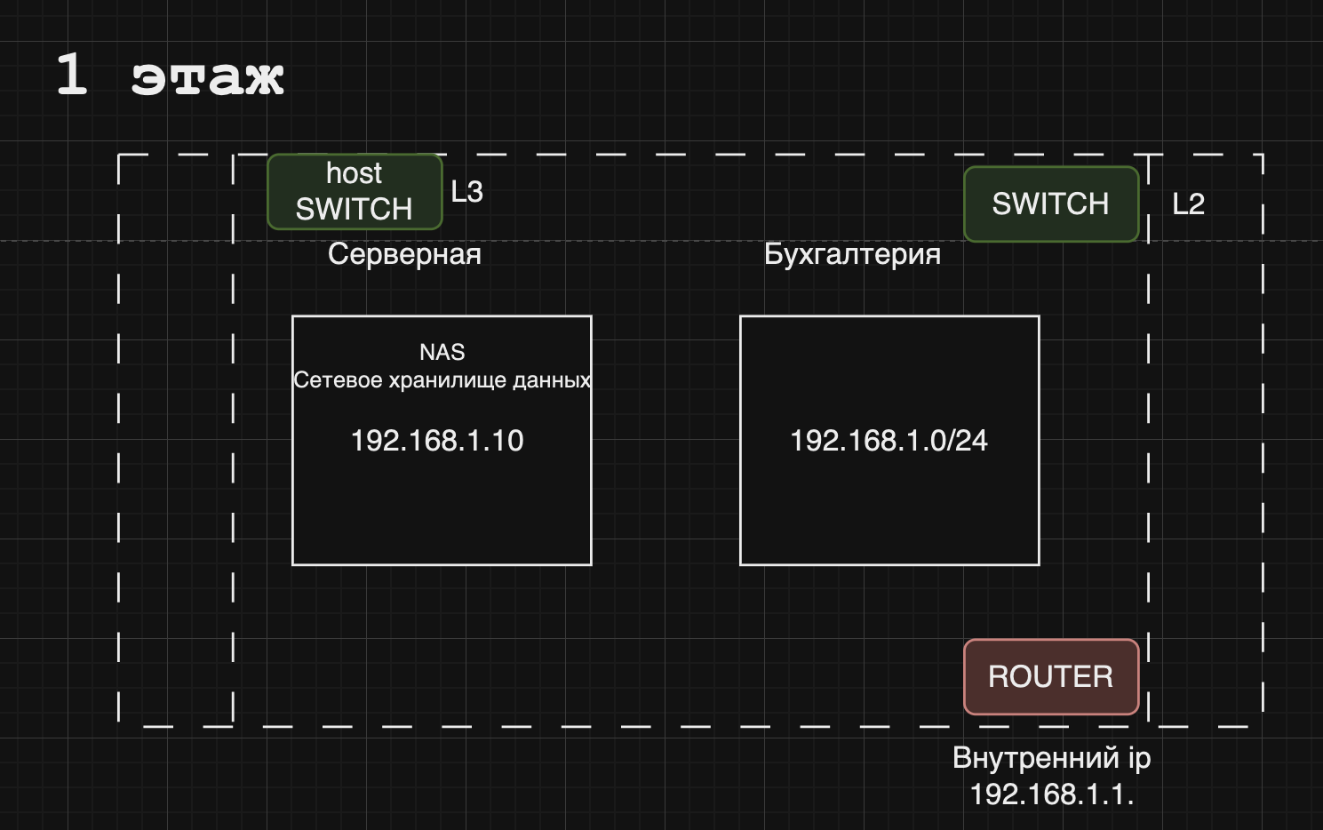

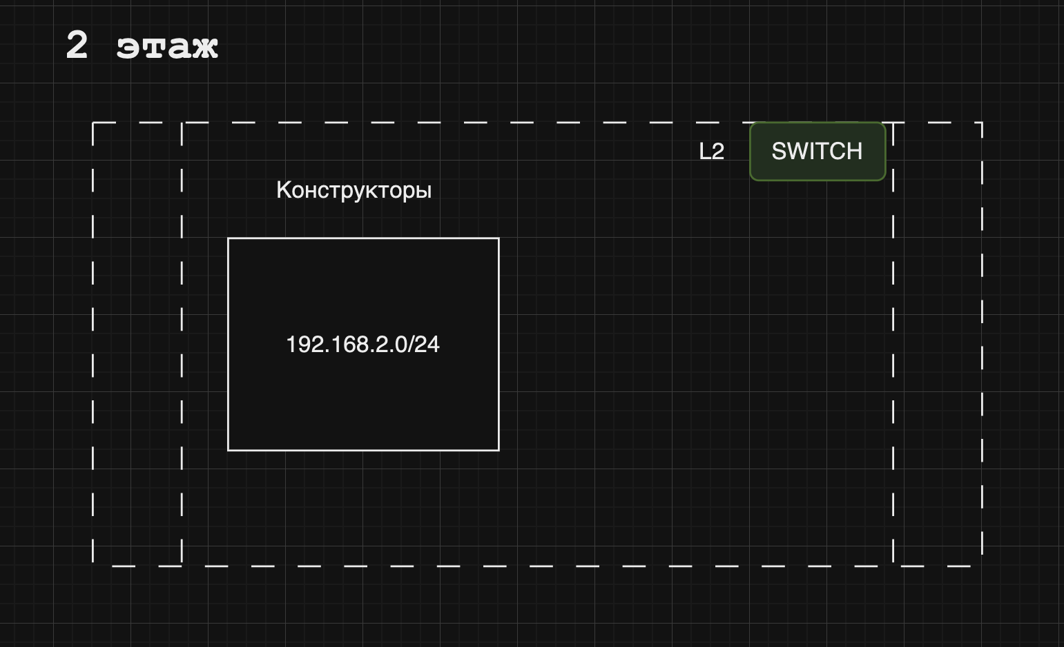

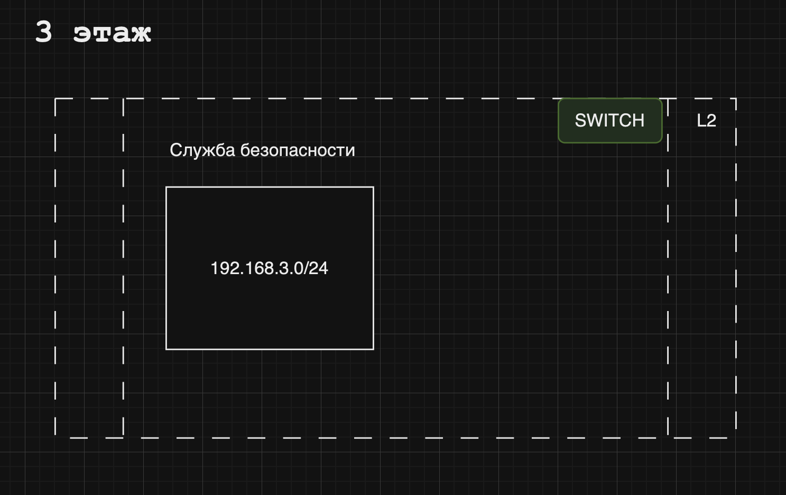

Шаг 2: Построение диаграммы

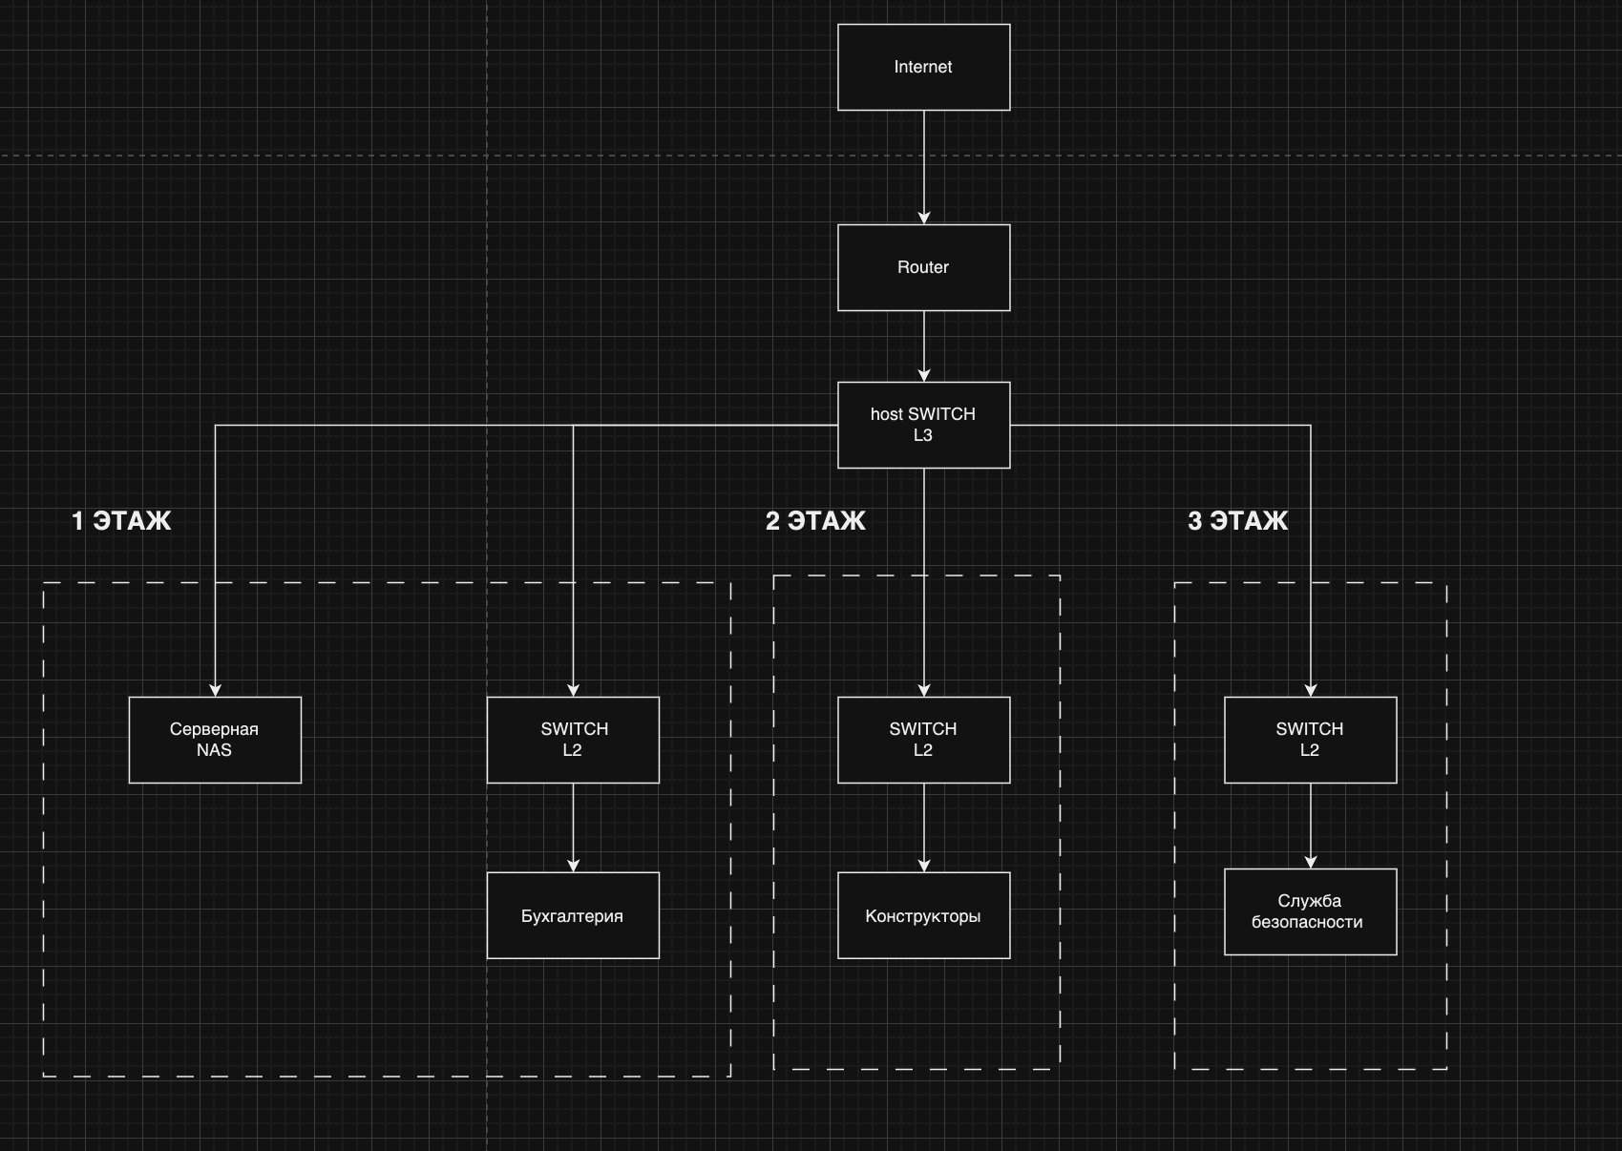

Элементы сети

1. Internet: Источник доступа к глобальной сети.

2. Router: Маршрутизатор, который соединяет внутреннюю сеть с интернетом.

3. host Switch (1 этаж) : Центральный коммутатор на первом этаже. L3

3. Switch (1 этаж): Коммутатор на первом этаже. L2

4. Switch (2 этаж): Коммутатор на втором этаже. L2

5. Switch (3 этаж): Коммутатор на третьем этаже. L2

6. Бухгалтерия (1 этаж): Рабочие станции на первом этаже (192.168.1.0/24).

7. Серверная: NAS для централизованного хранения данных (192.168.1.10).

8. Бухгалтерия (2 этаж): Рабочие станции на втором этаже (192.168.1.x).

9. Служба безопасности (3 этаж): Рабочие станции на третьем этаже (192.168.3.0/24).

#Адресное пространство

1. **Бухгалтерия (1 этаж)**: 192.168.1.0/24

2. **Серверная**: 192.168.1.10

3. **Бухгалтерия (2 этаж)**: 192.168.1.x

4. **Служба безопасности (3 этаж)**: 192.168.3.0/24

## Шаг 3: Реализация локальной сети

### Настройка VLAN

1. **VLAN 10**: Бухгалтерия (1 этаж)

2. **VLAN 20**: Бухгалтерия (2 этаж)

3. **VLAN 30**: Служба безопасности (3 этаж)

4. **VLAN 40**: Серверная

### Настройка коммутаторов

#### Центральный коммутатор L3

1. **Создание VLAN**:

- VLAN 10: 192.168.1.0/24

- VLAN 20: 192.168.1.x

- VLAN 30: 192.168.3.0/24

- VLAN 40: 192.168.1.10

2. **Назначение интерфейсов для VLAN**:

- Назначаем порты для каждой VLAN.

3. **Настройка маршрутизации между VLAN**:

- Настраиваем интерфейсы VLAN и назначаем IP-адреса для маршрутизации.

4. **Настройка маршрутизации по умолчанию**:

- Устанавливаем маршрут по умолчанию для доступа в интернет.

#### Коммутаторы L2 на этажах

1. **Создание VLAN**:

- Создаем VLAN для соответствующего этажа.

2. **Назначение интерфейсов для VLAN**:

- Назначаем порты для устройств на этаже в соответствующую VLAN.

### Централизованное хранение и доступ в интернет

- **Сервер для централизованного хранения данных** (NAS) будет подключен к центральному коммутатору L3 и доступен всем VLAN.

- Доступ в интернет обеспечивается через маршрутизатор, подключенный к центральному коммутатору L3.

## Шаг 4: Учет риска падения корневого коммутатора

### Использование резервного коммутатора

1. **Установка резервного коммутатора L3**:

- Устанавливаем резервный коммутатор L3 параллельно с основным.

2. **Настройка отказоустойчивости**:

- Настраиваем HSRP (Hot Standby Router Protocol) или VRRP (Virtual Router Redundancy Protocol) для обеспечения отказоустойчивости.

- Основной и резервный коммутаторы будут автоматически переключаться в случае выхода из строя одного из них.

### Настройка отказоустойчивости

1. **Основной коммутатор L3**:

- Настраиваем HSRP/VRRP с приоритетом выше, чем у резервного коммутатора.

2. **Резервный коммутатор L3**:

- Настраиваем HSRP/VRRP с приоритетом ниже, чем у основного коммутатора.

В случае отказа основного коммутатора, резервный автоматически берет на себя его функции, обеспечивая непрерывность работы сети.

## Итоговая схема

### Теоретическая реализация локальной сети

1. **Настройка VLAN**:

- VLAN 10: 192.168.1.0/24

- VLAN 20: 192.168.1.x

- VLAN 30: 192.168.3.0/24

- VLAN 40: 192.168.1.10

2. **Настройка маршрутизации между VLAN**:

- Центральный коммутатор L3 будет маршрутизировать трафик между VLAN.

3. **Централизованное хранение данных**:

- NAS подключен к центральному коммутатору L3.

4. **Отказоустойчивость**:

- Установка резервного коммутатора L3 и настройка HSRP/VRRP.

Теперь у вас есть представление о том, как должна выглядеть ваша диаграмма и как теоретически реализовать локальную сеть с учетом всех требований и рисков.